ASSUNTO: SOLICITO AO EXMO SENHOR PREFEITO MUNICIPAL CARLOS NELSON BUENO PARA QUE JUNTO AO DEPARTAMENTO COMPETENTE QUE SEJA CONSTRUÍDO UMA CANALETA NA RUA CASTRO ALVES ESQUINA COM A RUA ÉRICO VERÍSSIMO, JARDIM LINDA CHAIB.

DESPACHO:

SALA DAS SESSÕES ______/______/______

PRESIDENTE DA MESA
INDICAÇÃO N° , DE 2010.

SENHOR PRESIDENTE,
SENHORES VEREADORES,

INDICO ao Exmo Senhor Prefeito Municipal Carlos Nelson Bueno para que junto ao Departamento competente seja construído uma canaleta na Rua Castro Alves esquina com a Rua Érico Veríssimo, Jardim Linda Chaib.

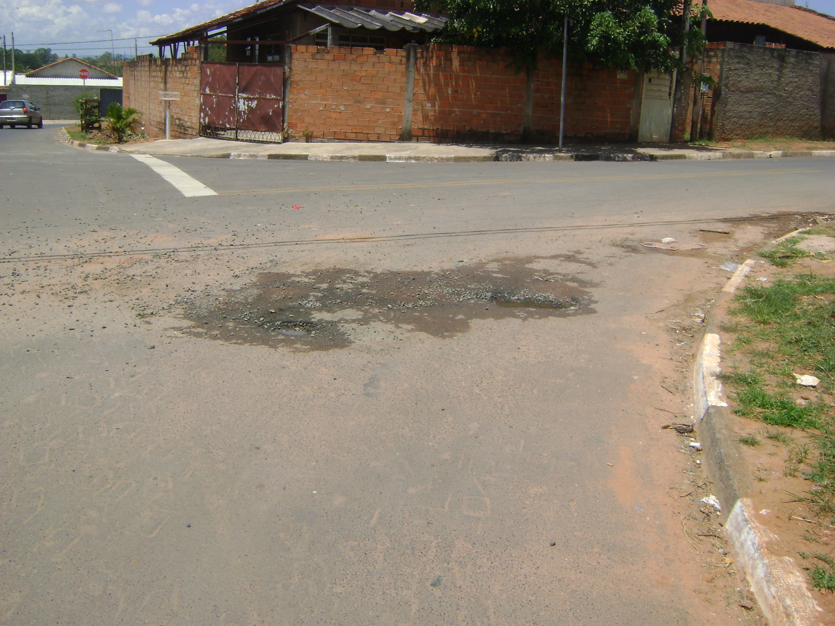

Sala das Sessões “Vereador Santo Rótolli” aos 26 Fevereiro de 2010.

VEREADOR LUIS ROBERTO TAVARES

